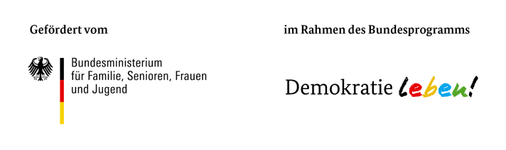
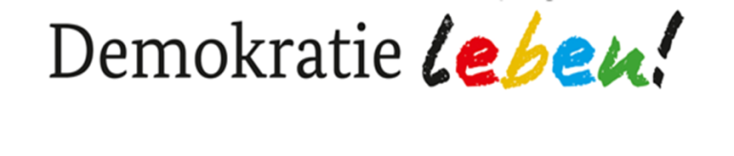
Partnerschaft für Demokratie
in der VG Konz
Für die Antragsberatung und Rückfragen  wenden Sie sich bitte an:  Koordinierungs- und Fachstelle  „Partnerschaft für Demokratie“ in der VG Konz  c/o Jugendnetzwerk Konz  Olkstr. 45 - 54329 Konz  +49 6501 94 05 0 - info@demokratie-leben-konz.de.de  www.demokratie-leben-konz.de | Den vollständig ausgefüllten Antrag sowie alle erforderlichen Anlagen senden Sie bitte per Mail an die Koordinierungs- und Fachstelle und per Post an:  Federführendes Amt  „Partnerschaft für Demokratie“ in der VG Konz  z. Hd. Herrn Edgar Strupp  Am Markt 11 - 54329 Konz  +49 6501 83 0 - rathaus@konz.de  www.konz.eu
Projektantrag über eine Zuwendung aus dem
Aktions- und Initiativfonds
Titel des Einzelprojektes: Klicken Sie hier, um Text einzugeben.
Projektlaufzeit: Bitte Startdatum eingeben. bis Bitte Enddatum eingeben.
I. Angaben zum Projektträger:
Name: Klicken Sie hier, um Text einzugeben.
Rechtsform: Klicken Sie hier, um Text einzugeben.
Straße Hausnummer: Klicken Sie hier, um Text einzugeben.
PLZ - Ort: Klicken Sie hier, um Text einzugeben.
Internetauftritt: Klicken Sie hier, um Text einzugeben.

Ansprechpartner/in:
Anrede: Wählen Sie ein Element aus. Titel: Wählen Sie ein Element aus.
Name, Vorname: Klicken Sie hier, um Text einzugeben.
Telefon: Klicken Sie hier, um Text einzugeben.
E-Mail: Klicken Sie hier, um Text einzugeben.

Unterschriftsberechtigte Person:
Anrede: Wählen Sie ein Element aus. Titel: Wählen Sie ein Element aus.
Name ,Vorname: Klicken Sie hier, um Text einzugeben.
Funktion: Klicken Sie hier, um Text einzugeben.
II. Angaben zum Projekt
1. Auf welche Problemlage/n und/oder gesellschaftliche Ausgangssituation/en möchten Sie mit Ihrem Projekt reagieren?
Klicken Sie hier, um Text einzugeben.

2. Bitte beschreiben Sie die Rahmenbedingungen Ihres Projekts (Ort, Zeit, Dauer etc.).
Klicken Sie hier, um Text einzugeben.

3. Bitte beschreiben Sie Ihre Vorgehensweise/Methoden.
Klicken Sie hier, um Text einzugeben.

4. Welche Ergebnisse erwarten Sie mit/nach der Durchführung Ihres Projekts?
Klicken Sie hier, um Text einzugeben.

5. Wie kontrollieren Sie, ob die angestrebten Ziele erreicht werden? Welche Formen der Dokumentation sind vorgesehen?
Klicken Sie hier, um Text einzugeben.

6. Welche Zielgruppe möchte Sie vorrangig erreichen?
☐ Kinder | ☐ Jugendliche
☐ Erwachsene | ☐ Eltern und andere Erziehungsberechtigte
☐ ErzieherInnen; LehrerInnen | ☐ lokal einflussreiche staatliche und zivilgesellschaftliche Akteure
☐ sonstiges: Klicken Sie hier, um Text einzugeben.

7. Wie viele Personen möchten Sie mit dem Projekt erreichen?
Klicken Sie hier, um Text einzugeben.

8. Mit welchen Kooperationspartnern arbeiten Sie zusammen? (Bitte beschreiben Sie auch deren Mitwirkung!)
Klicken Sie hier, um Text einzugeben.

9. Welche Zielsetzungen werden explizit oder implizit mit Gender Mainstreaming, Diversity Mainstreaming und Inklusion in Ihrem Projekt verfolgt? D.h., welche Maßnahmen veranlassen Sie, um die Einbindung beider Geschlechter, von Menschen mit Behinderung sowie die soziale und kulturelle Vielfalt von Interessensgruppen und Beteiligten zu gewährleisten?
Klicken Sie hier, um Text einzugeben.

10. Bitte beschreiben Sie den Bezug Ihres Einzelprojekts zu den Leitzielen der Partnerschaft für Demokratie in der VG Konz. (Die Angaben finden Sie unter www.demokratie-leben-konz.de). Zur Umsetzung welcher dort beschriebenen Leit-, Mittler- und Handlungsziele soll Ihr Projekt beitragen?
Klicken Sie hier, um Text einzugeben.

11. Bitte stellen Sie dar, wie Ihr Projekt in das gesamte Tätigkeitsfeld Ihrer Institution/ Organisation eingebunden ist.
Klicken Sie hier, um Text einzugeben.

12. Bitte stellen Sie kurz Ihre Erfahrungen im Tätigkeitsbereich Ihres Projekts dar, geben Sie ggf. Referenzprojekte an.
Klicken Sie hier, um Text einzugeben.

13. Sind im Rahmen Ihres Projekts Veröffentlichungen geplant (z.B. Flyer, Plakate etc.)?
Wählen Sie ein Element aus.

14. Wie wird Ihr Projekt öffentlich gemacht?
☐ Einladungen per Post/ Mail | ☐ Zeitung
☐ Flyer/ Plakate | ☐ sonstiges: Klicken Sie hier, um Text einzugeben.
___________________________________________________________________________________________
Erklärung
Ich/ wir haben die allgemeinen Förderbedingungen für das Bundesprogramm gelesen, sind damit einverstanden und werden, falls das beantragte Einzelprojekt bewilligt wird, die darin beschriebenen Anforderungen vollständig umsetzen.
Das Projekt darf vor Bekanntgabe des Zuwendungsbescheides noch nicht begonnen werden.
Ich/ wir erklären uns zur aktiven Mitarbeit in der lokalen Partnerschaft für Demokratie in der VG Konz bereit.
Ich/ Wir erklären uns zur Kooperation mit der Koordinierungs- und Fachstelle, dem federführenden Amt und dem Begleitausschuss bereit.
Ich/wir erklären, dass die in diesem Antrag (einschließlich der Antragsunterlagen und der Anlagen) gemachten Angaben vollständig und richtig sind.
Ort: Klicken Sie hier, um Text einzugeben. Datum: Klicken Sie hier, um ein Datum einzugeben.
Funktion: Klicken Sie hier, um Text einzugeben.

Unterschrift: ________________________ Stempel: ____________________________

